
PONEDELJEK, 22. 11. 2021
Pozdravljeni učenci. Upam, da ste lepo preživeli vikend. Pa pojdimo k vašim šolskim zadolžitvam.

SLOVENŠČINA
Pri uri slovenskega jezika boš ponovil/a svoje znanje.
Najprej si preberi miselni vzorec o veliki začetnici na strani 58.
Nato te čaka branje besedila na strani 59. Nato te spodaj čakajo vprašanja. Vsi odgovori te čakajo v besedilu. Pazi – pri pobarvanki je tiskarski škrat – manjka črka E, ki bi morala biti na nahrbtniku astronavtke.
Obrni na stran 60, kjer boš pri nalogi 3 ponovno stopnjeval pridevnike. 4. nalogo prepiši v zvezek za slovenščino (črtast z vmesno črto). Napiši naslov: Prepis. Ne pozabi na obvezno uporabo pisanih črk. Piši z nalivnim peresom.

MATEMATIKA
Pošiljam ti rešitve iz prejšnjega tedna, poglej če si dobro reševal:

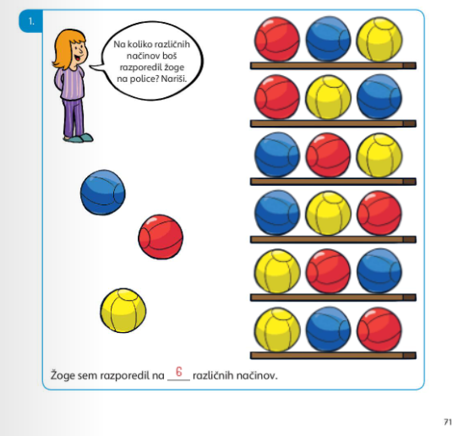
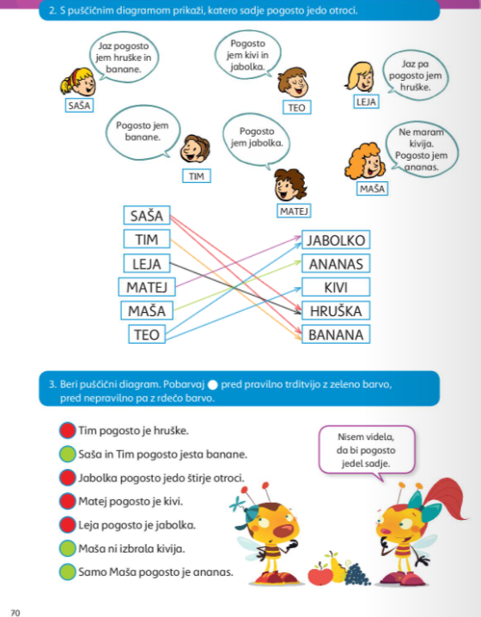
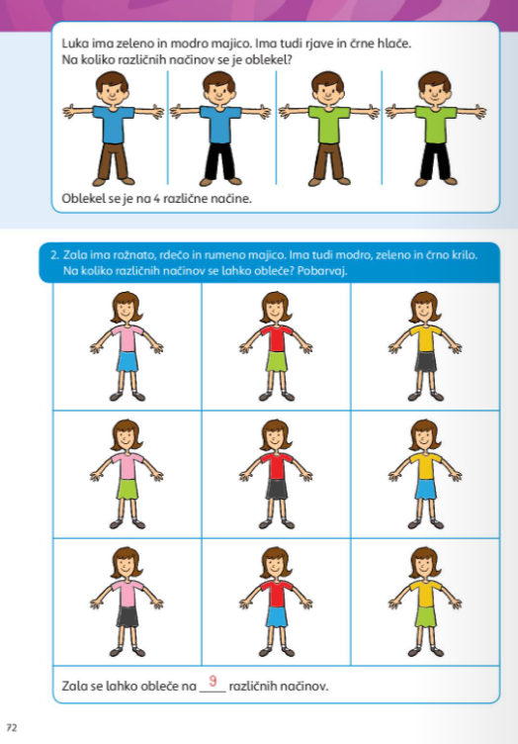

Tudi danes boš razvrščal/a.
Spomni se kako smo v prejšnjem tednu razvrščali kape in šale. Takšen prikaz imenujemo kombinatorično drevo. Enak prikaz te čaka v delovnem zvezku na strani 73. Poglej si kako prikazuje, kaj si Nejc lahko izbere za malico. Koliko različnih malic si lahko pripravi Nejc?
Nato te že čaka naloga 3. Nariši koliko različnih vrst peciva lahko speče teta Nejka.


Zamisli si, da imaš pred sabo 3 fante in 3 punce. Koliko različnih plesnih parov (deklica-deček) bi lahko sestavili?


Na koliko možnih načinov bi lahko sestavili? Kako se je najbolje lotiti reševanja naloge, da bomo zagotovo našli vse možne rešitve? Le poglej si v delovnem zvezku na strani 74. Kako se tega lotimo: na primer: najprej vzameš prvo deklico in ji poiščeš vse možne soplesalce. Enako potem narediš še za drugi in tretjo deklico. V delovnem zvezku vidimo oba prikaza: grafičnega in s preglednico. Kateri se ti zdi bolj nazoren? Zakaj je za VSAKO deklico drugačna barva?
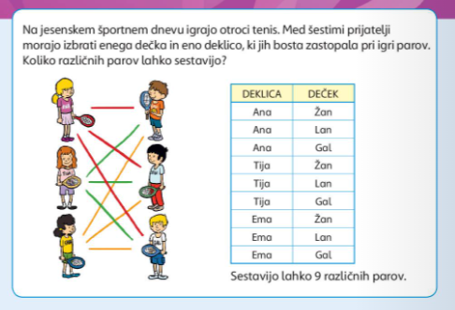

Sedaj pa podobna naloga čaka nate. Rešil boš nalogo 4. Ugotovi, na koliko načinov lahko otroci peljejo pse na sprehod. Otroke poveži s psi (za vsakega otroka uporabi drugo barvo) in vse možne načine zapiši v preglednico.
Ko končaš na strani 75 in preveri svoje znanje. Veselo na delo.

LIKOVNA UMETNOST
Ker je pred nami obdobje adventa, čas ko se pripravljamo na božič. V nedeljo je že prva adventna nedelja, čas ko kristjani na adventnem venčku prižgejo/mo prvo svečko. Danes si boš tudi ti izdelal svoj adventi venček. Uporabi domišljijo in ga ustvari. Nekaj namigov sem poiskala tudi jaz.

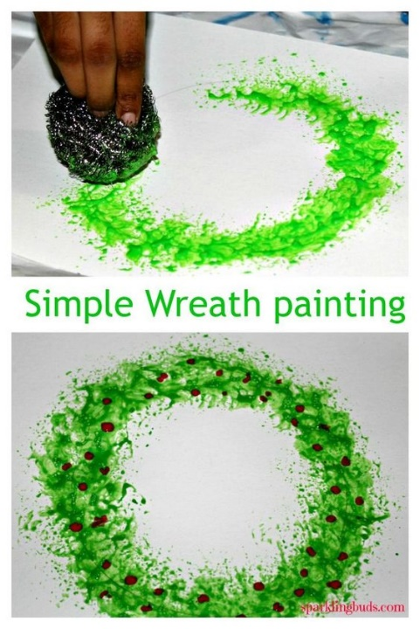
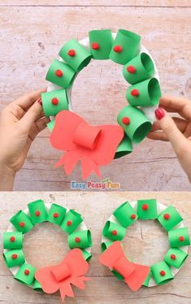
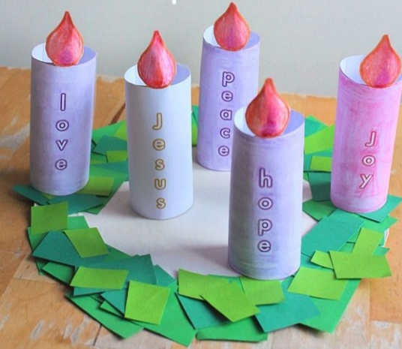
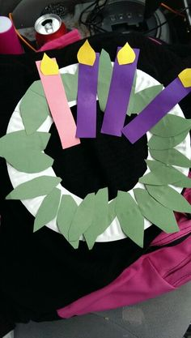



Obilo ustvarjalnosti.
ANGLEŠČINA
Ne pozabite pogledati v spletno učilnico učiteljice Katje Kolarič Širovnik.

Želim ti lep ponedeljkov dan,

učiteljica Maja

